NHẬN XÉT CỦA GIẢNG VIÊN HƯỚNG DẪN

Trà Vinh, ngày ….. tháng …… năm ……
Giáo viên hướng dẫn
(Ký tên và ghi rõ họ tên)

Trà Vinh, ngày ….. tháng …… năm ……
Giáo viên hướng dẫn
(Ký tên và ghi rõ họ tên)

NHẬN XÉT CỦA THÀNH VIÊN HỘI ĐỒNG

Trà Vinh, ngày ….. tháng …… năm ……
Thành viên hội đồng
(Ký tên và ghi rõ họ tên)

LỜI CẢM ƠN
Tôi xin gửi lời tri ân sâu sắc đến Trường Đại học Trà Vinh, nơi đã tạo điều kiện thuận lợi, cung cấp môi trường học tập và nghiên cứu lý tưởng giúp tôi có cơ hội phát triển bản thân và hoàn thành dự án này. Trường đã mang lại cho tôi không chỉ những kiến thức chuyên môn quý báu mà còn là động lực để tôi không ngừng học hỏi và phấn đấu.
Tôi đặc biệt biết ơn cô Phạm Thị Trúc Mai, người đã dành thời gian quý báu để hướng dẫn, chia sẻ kinh nghiệm và đồng hành cùng tôi trong suốt hành trình thực hiện dự án. Những chỉ dẫn tận tâm, sự động viên kịp thời và những lời khuyên quý giá từ cô đã giúp tôi định hình rõ ràng hướng đi cho dự án và vượt qua nhiều khó khăn, thử thách.
Ngoài ra, tôi cũng xin cảm ơn tất cả những người đã trực tiếp hoặc gián tiếp hỗ trợ tôi trong quá trình thực hiện dự án. Những lời gợi ý, góp ý chân thành từ các anh chị, bạn bè, và thầy cô khác đã giúp tôi hoàn thiện dự án này tốt hơn. Dù là sự hỗ trợ nhỏ nhất, đó đều là nguồn động viên to lớn giúp tôi vượt qua những áp lực và khó khăn trong quá trình thực hiện.
Thực hiện một dự án cá nhân là một hành trình không dễ dàng, nhưng nhờ có sự giúp đỡ từ mọi người, tôi đã có thể học hỏi thêm nhiều điều và hoàn thiện kỹ năng của bản thân. Tôi rất tự hào về thành quả mình đạt được, đồng thời trân trọng những mối quan hệ và sự hỗ trợ mà tôi đã nhận được trong suốt thời gian qua.
Một lần nữa, tôi xin chân thành cảm ơn Trường Đại học Trà Vinh, cô Phạm Thị Trúc Mai và tất cả những người đã đồng hành cùng tôi trong suốt hành trình này. Tôi hy vọng rằng trong tương lai, tôi sẽ tiếp tục nhận được sự hỗ trợ, động viên và góp ý của mọi người để có thể tiến xa hơn trên con đường học tập và sự nghiệp.
Trân trọng.

MỤC LỤC
LỜI CẢM ƠN 2
MỤC LỤC 4
DANH MỤC HÌNH ẢNH 5
DANH MỤC BẢNG BIỂU 6
TÓM TẮT ĐỒ ÁN CHUYÊN NGÀNH 7
MỞ ĐẦU 8
CHƯƠNG 1: TỔNG QUAN 11
CHƯƠNG 2: NGHIÊN CỨU LÝ THUYẾT 12
2.1 Kiến thức cơ bản 12
2.1.1 Giới thiệu về Nodejs 12
2.1.2 Giới thiệu về Reactjs 15
2.1.3 Giới thiệu về Mysql 17
2.1.4 Giới thiệu về Mui 19
2.1.5 Giới thiệu về Bootstrap 19
2.1.6 Giới thiệu về Restful API 19
2.2 Lý luận thiết kế và phát triển website 21
2.2.1 Quy trình phát triển website 21
2.2.2 Tích hợp giữa frontend và backend 21
2.3 Giả thiết khoa học và phương pháp nghiên cứu dự án 22
2.3.1 Giả thiết khoa học: Hiệu suất và khả năng mở rộng 22
2.3.2 Phương pháp nghiên cứu: Phát triển liên tục và kiểm thử 22
CHƯƠNG 3: HIỆN THỰC HÓA NGHIÊN CỨU 23
CHƯƠNG 4: KẾT QUẢ NGHIÊN CỨU 24
CHƯƠNG 5: KẾT LUẬN VÀ HƯỚNG PHÁT TRIỂN 25
Hướng phát triển 25
DANH MỤC TÀI LIỆU THAM KHẢO 26
PHỤ LỤC 27

DANH MỤC HÌNH ẢNH

DANH MỤC BẢNG BIỂU

TÓM TẮT ĐỒ ÁN CHUYÊN NGÀNH
(SV trình bày tóm tắt vấn đề nghiên cứu, các hướng tiếp cận, cách giải quyết vấn đề và một số kết quả đạt được)
Vấn đề nghiên cứu
Xây dựng hệ thống quản lý đăng ký giờ nhiệm vụ của giảng viên Khoa Kỹ thuật và Công nghệ (Phân hệ: nghiên cứu khoa học).
Các bước tiếp cận
Tiến hành tìm hiểu một số trang web và nghiên cứu các hệ thống quản lý chức năng, tìm hiểu xem cách họ xây dựng một trang web, một hệ thống, các thành phần của trang web cần phải có, các phần mềm và nền tảng cần có để thiết kế nên một hệ thống quản lý và cách áp dụng nó vào thực tế.
Cách giải quyết vấn đề
Tiến hành tìm hiểu các ứng dụng thiết kế website, lựa chọn công nghệ sử dụngnhững gì cần có của một website và bắt tay vào tìm hiểu, học các framework như Nodejs, Reactjs và các thư viện như Mui, Bootstrap để ứng dụng giao diện frontend và restful api để áp dụng chúng vào dự án, tiến hành fix các lỗi có thể có trong quá trình thiết kế, kiểm nghiệm lại và nâng cấp website theo thời gian.
Phân tích chức năng
- Phân tích quy định và dữ liệu: Khảo sát và phân tích quy định về giờ đăng ký nghiên cứu khoa học của giảng viên tại Đại học Trà Vinh. Từ đó, xây dựng cơ sở dữ liệu mẫu cho ngành Công nghệ Thông tin và đảm bảo khả năng mở rộng áp dụng cho các ngành khác trong khoa.
- Thiết kế chức năng: Phát triển hệ thống với các chức năng chính:
- Giảng viên: Đăng ký đề tài nghiên cứu khoa học theo năm học, xem kết quả đăng ký của mình.
- Lãnh đạo bộ môn: Kiểm tra được thông tin giảng viên và biết được giảng viên đã đăng ký hay chưa
- Lãnh đạo khoa/quản trị viên: Quản trị danh sách giảng viên, mở cổng đăng ký cho giảng viên trong trường, cung cấp tài khoản cho giảng viên đó.
Hướng tiếp cận sử dụng các công cụ hiện đại để đảm bảo tính ổn định, mở rộng và trực quan của hệ thống, bao gồm việc áp dụng mô hình kiến trúc web API kết hợp giao diện người dùng thân thiện.
Kết quả đạt được
Tạo ra một website quản lý đầy đủ các chức năng cơ bản như đăng nhập, đăng ký, đăng ký giờ nghiên cứu khoa học, lựa chọn khung chuẩn cho giảng viên trong năm,…

MỞ ĐẦU
(Trình bày lý do chọn đề tài, mục đích, đối tượng và phạm vi nghiên cứu)
Lý do chọn đề tài
Hiện nay, công tác quản lý giờ nhiệm vụ của giảng viên tại Khoa Kỹ thuật và Công nghệ, đặc biệt là các giờ nghiên cứu khoa học, vẫn được thực hiện thủ công qua các công cụ như Google Sheets và Excel. Điều này dẫn đến nhiều bất cập trong việc quản lý, theo dõi và tổng hợp các thông tin liên quan đến giờ nghiên cứu khoa học của giảng viên. Việc tính toán số giờ nghiên cứu khoa học của giảng viên và so sánh với mức giờ chuẩn cũng gặp phải sự thiếu chính xác và mất nhiều thời gian.
Hơn nữa, công tác quản lý và theo dõi các hoạt động nghiên cứu khoa học của giảng viên hiện nay chưa có công cụ hỗ trợ hiệu quả, dẫn đến tình trạng thiếu minh bạch trong việc báo cáo và đánh giá kết quả nghiên cứu. Cán bộ quản lý không thể nắm bắt kịp thời tiến độ thực hiện các nhiệm vụ nghiên cứu khoa học, cũng như không thể quản lý chính xác số giờ mà giảng viên đã thực hiện.
Nhận thấy sự cần thiết phải có một hệ thống giúp quản lý chặt chẽ giờ nghiên cứu khoa học của giảng viên, tôi quyết định chọn đề tài "Xây dựng hệ thống quản lý đăng ký giờ nhiệm vụ của giảng viên Khoa Kỹ thuật và Công nghệ (Phân hệ: nghiên cứu khoa học)" nhằm mục đích giải quyết các vấn đề nêu trên. Hệ thống này sẽ giúp tự động hóa quá trình quản lý giờ nghiên cứu khoa học, từ đó cải thiện hiệu quả công tác quản lý và giúp các giảng viên, cán bộ quản lý tiết kiệm thời gian, nâng cao độ chính xác và hiệu quả công việc. Khi hệ thống được triển khai ổn định tại khoa, nó có thể mở rộng để áp dụng cho toàn trường.
Mục tiêu nghiên cứu
Mục tiêu của đề tài là xây dựng một hệ thống quản lý hiệu quả giờ nghiên cứu khoa học của giảng viên thuộc Khoa Kỹ thuật và Công nghệ, tập trung vào bộ môn Công nghệ Thông tin. Hệ thống sẽ giúp quản lý các thông tin cần thiết bao gồm:
- Quản lý thông tin giảng viên: Hỗ trợ lưu trữ và cập nhật thông tin cá nhân, nhiệm vụ liên quan đến giờ nghiên cứu khoa học của từng giảng viên.
- Quản lý danh mục quy đổi: Định nghĩa và theo dõi các danh mục quy đổi giờ nghiên cứu khoa học theo quy định của bộ môn và khoa.
Hệ thống này sẽ giúp cải thiện độ chính xác, giảm thiểu sai sót và tăng cường sự minh bạch trong việc quản lý giờ nghiên cứu khoa học của giảng viên, đồng thời hỗ trợ các cấp quản lý trong việc theo dõi và đánh giá công tác nghiên cứu một cách dễ dàng hơn.
Phương pháp nghiên cứu
- Khảo sát thực tế
  - Tìm hiểu và phân tích công tác quản lý giờ nghiên cứu khoa học hiện tại của giảng viên thuộc bộ môn Công nghệ Thông tin, Khoa Kỹ thuật và Công nghệ.
  - Tiến hành thu thập thông tin và tài liệu từ văn phòng khoa và cán bộ phụ trách để nắm rõ các yêu cầu, quy trình và khó khăn trong việc quản lý giờ nghiên cứu khoa học.
- Nghiên cứu tài liệu liên quan
  - Tìm hiểu các quy định về quy đổi giờ nghiên cứu khoa học và các tiêu chuẩn liên quan đến công tác quản lý giờ nhiệm vụ của giảng viên tại TVU.
  - Nghiên cứu và áp dụng các công nghệ phù hợp để xây dựng hệ thống, bao gồm:
    - Node.js: Dùng làm backend cho hệ thống, hỗ trợ xử lý các yêu cầu và quản lý dữ liệu.
    - React.js: Dùng làm frontend để xây dựng giao diện người dùng thân thiện và tương tác.
    - Cơ sở dữ liệu: Sử dụng các công cụ như MySQL để lưu trữ và quản lý dữ liệu.
- Thiết kế và phát triển hệ thống
  - Tiến hành phân tích yêu cầu, thiết kế kiến trúc hệ thống và lập trình giao diện người dùng bằng React.js.
  - Xây dựng các API backend với Node.js để hỗ trợ các chức năng quản lý như kê khai, quy đổi và theo dõi giờ nghiên cứu khoa học.
- Kiểm thử và đánh giá
  - Kiểm tra hệ thống với dữ liệu thực tế để đảm bảo tính chính xác và hiệu quả trong quản lý giờ nghiên cứu khoa học của giảng viên.
Đối tượng và phạm vi nghiên cứu

Đối tượng
  - Công tác quản lý giờ nhiệm vụ nghiên cứu khoa học của giảng viên thuộc Bộ môn Công nghệ Thông tin, Khoa Kỹ thuật và Công nghệ.
  - Cơ sở dữ liệu phục vụ cho việc lưu trữ và quản lý thông tin liên quan đến giảng viên và giờ nghiên cứu khoa học.
  - Ngôn ngữ và công nghệ sử dụng:
    - Node.js: Được sử dụng để phát triển backend, quản lý các API và xử lý logic của hệ thống.
    - React.js: Dùng để xây dựng giao diện người dùng, tạo ra trải nghiệm trực quan và thân thiện.
    - Cơ sở dữ liệu MySQL: Được sử dụng để lưu trữ thông tin giảng viên và các dữ liệu liên quan đến giờ nghiên cứu khoa học.
    - Visual Studio Code: Công cụ hỗ trợ lập trình và phát triển dự án.

Phạm vi nghiên cứu
- Bộ môn Công nghệ Thông tin, Khoa Kỹ thuật và Công nghệ, Trường Đại học Trà Vinh.
  - Hệ thống tập trung vào phân hệ quản lý giờ nghiên cứu khoa học của giảng viên, với các chức năng chính: lưu trữ thông tin giảng viên, kê khai giờ nhiệm vụ, và quản lý danh mục quy đổi giờ nghiên cứu khoa học.

CHƯƠNG 1: TỔNG QUAN
(Giới thiệu tổng quan về vấn đề sẽ tập trung nghiên cứu và giải quyết.)
Tổng Quan Dự Án
Tên dự án: Xây dựng hệ thống quản lý đăng ký giờ nhiệm vụ của giảng viên Khoa Kỹ thuật và Công nghệ (Phân hệ: Nghiên cứu khoa học).
Trong thời đại công nghệ số, việc ứng dụng công nghệ thông tin vào quản lý là xu hướng tất yếu nhằm nâng cao hiệu quả và độ chính xác trong công việc. Đối với lĩnh vực giáo dục, đặc biệt là quản lý giờ nhiệm vụ nghiên cứu khoa học của giảng viên, việc sử dụng hệ thống quản lý tự động hóa không chỉ tiết kiệm thời gian mà còn giảm thiểu sai sót và tăng cường sự minh bạch.
Dự án này được thực hiện với mục tiêu xây dựng một hệ thống quản lý hiện đại, hỗ trợ giảng viên trong việc kê khai giờ nghiên cứu khoa học, đồng thời giúp cán bộ quản lý theo dõi và tổng hợp thông tin dễ dàng hơn. Hệ thống sử dụng Node.js cho backend và React.js cho frontend, mang lại hiệu năng cao và trải nghiệm người dùng tối ưu.

Mục Tiêu Dự Án
  - Quản lý thông tin giảng viên: Lưu trữ và quản lý thông tin cá nhân, chuyên môn và giờ nghiên cứu khoa học của từng giảng viên một cách khoa học và có tổ chức.
  - Quản lý giờ nhiệm vụ nghiên cứu khoa học: Xây dựng chức năng kê khai giờ nhiệm vụ và hệ thống hóa quy đổi giờ theo danh mục, đảm bảo tính chính xác và minh bạch.

Lợi Ích Và Mục Đích
Dự án không chỉ hỗ trợ Khoa Kỹ thuật và Công nghệ trong việc quản lý giờ nghiên cứu khoa học mà còn giúp theo dõi nhiệm vụ của giảng viên. Hệ thống hướng tới:
  - Cung cấp một nền tảng trực quan, thân thiện và dễ dàng bảo trì.
  - Đảm bảo tính chính xác, minh bạch và bảo mật trong việc lưu trữ và xử lý thông tin.
Dự án kỳ vọng trở thành công cụ đắc lực trong quản lý giờ nhiệm vụ giảng viên, góp phần nâng cao chất lượng công tác giảng dạy và nghiên cứu tại Khoa Kỹ thuật và Công nghệ tại trường đại học Trà Vinh.

CHƯƠNG 2: NGHIÊN CỨU LÝ THUYẾT
Trình bày cơ sở lý thuyết, lý luận, giả thiết khoa học và phương pháp nghiên cứu đã được sử dụng trong đồ án.

Kiến thức cơ bản

Giới thiệu về Nodejs
Node.js là một nền tảng phát triển phần mềm mã nguồn mở dựa trên JavaScript. Nó cho phép chạy JavaScript bên ngoài trình duyệt, giúp các nhà phát triển có thể xây dựng các ứng dụng web server-side (máy chủ) bằng cùng một ngôn ngữ mà họ đã sử dụng cho phần frontend (giao diện người dùng).
Node.js sử dụng V8 engine của Google Chrome để biên dịch JavaScript thành mã máy, mang lại tốc độ thực thi rất nhanh. Điểm đặc biệt nhất của Node.js là khả năng xử lý không đồng bộ (asynchronous) và I/O non-blocking, giúp nâng cao hiệu suất khi xử lý các tác vụ đòi hỏi nhiều thao tác nhập/xuất (I/O), chẳng hạn như đọc tệp tin, truy xuất cơ sở dữ liệu, hay gọi API.
Tính năng chính của Node.js
- Không đồng bộ (Asynchronous):
Node.js sử dụng mô hình event-driven và non-blocking I/O, giúp các tác vụ I/O không cản trở việc thực thi các tác vụ khác. Điều này giúp tối ưu hóa tài nguyên hệ thống và tăng hiệu suất.
- Mô hình sự kiện (Event-driven):
Node.js sử dụng mô hình event loop để xử lý các yêu cầu không đồng bộ. Khi một tác vụ được yêu cầu, Node.js sẽ tiếp tục xử lý các tác vụ khác và chỉ quay lại khi tác vụ đã hoàn thành.
- Single-threaded (Một luồng duy nhất):
Node.js chạy trên một luồng duy nhất (single-threaded), nhưng nhờ vào mô hình không đồng bộ, nó có thể xử lý hàng nghìn kết nối đồng thời mà không gặp phải vấn đề về hiệu suất.
- Chạy trên V8 JavaScript Engine:
Node.js sử dụng V8 engine của Google Chrome để biên dịch mã JavaScript thành mã máy. Điều này mang lại hiệu suất cao và khả năng tối ưu hóa tốt cho mã nguồn.
- Quản lý module (NPM):
Node Package Manager (NPM) là một phần không thể thiếu trong Node.js. NPM cho phép người phát triển dễ dàng quản lý và cài đặt các thư viện bên ngoài (modules) để tái sử dụng mã nguồn và tăng tốc phát triển ứng dụng.
- Mạnh mẽ cho các ứng dụng thời gian thực:
Node.js rất phù hợp để xây dựng các ứng dụng thời gian thực (real-time apps) như chat, thông báo đẩy (push notifications), live streaming, hoặc game multiplayer.
- Khả năng mở rộng cao:
Node.js cho phép xây dựng các ứng dụng có khả năng mở rộng rất tốt, vì các tác vụ không đồng bộ có thể xử lý nhiều kết nối đồng thời mà không làm chậm hệ thống.
Ứng dụng của Node.js
Node.js được sử dụng rộng rãi trong các loại ứng dụng sau:
  - Ứng dụng web server (Web Servers): Node.js rất phổ biến trong việc xây dựng các web server nhanh chóng và có thể xử lý một lượng lớn yêu cầu đồng thời, chẳng hạn như ứng dụng quản lý nội dung (CMS) hoặc hệ thống blog.
  - Ứng dụng thời gian thực (Real-Time Applications): Nhờ vào khả năng xử lý sự kiện và kết nối đồng thời, Node.js là lựa chọn tuyệt vời cho các ứng dụng thời gian thực như chat, trò chuyện trực tuyến, và thông báo đẩy.
  - API Backend: Node.js thường được sử dụng để phát triển các API RESTful hoặc GraphQL cho các ứng dụng di động và web.
  - Microservices: Node.js rất phù hợp với mô hình microservices, giúp chia nhỏ các ứng dụng lớn thành các dịch vụ độc lập và dễ quản lý hơn.
  - Streaming Data (Dữ liệu dòng): Node.js cũng rất mạnh trong việc xử lý các ứng dụng stream dữ liệu như video streaming, file upload, hoặc tải xuống dữ liệu lớn.
Ví dụ cơ bản về Node.js
Tạo một HTTP Server đơn giản:
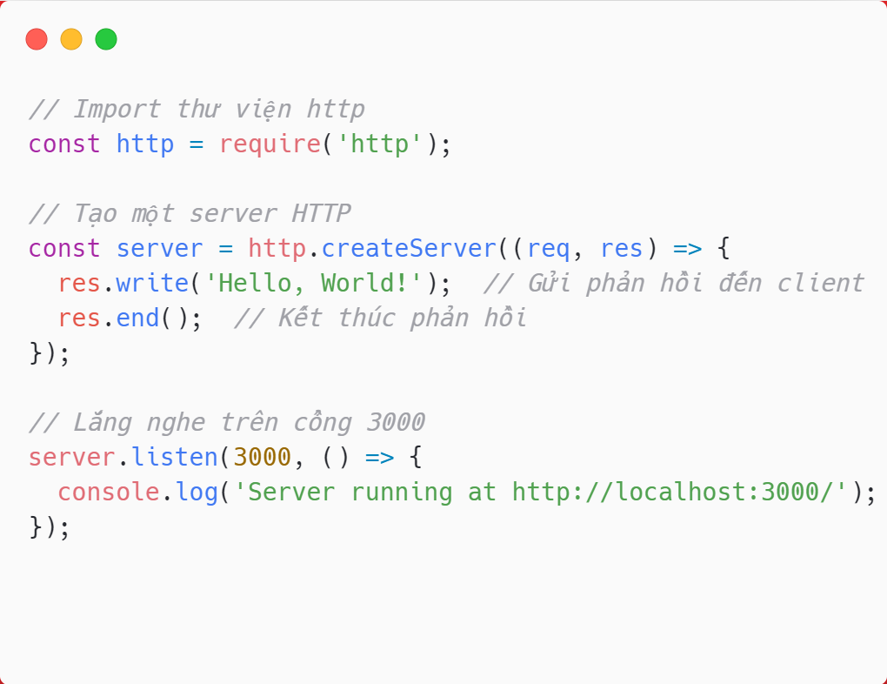
Đọc tệp tin bằng Node.js (non-blocking):
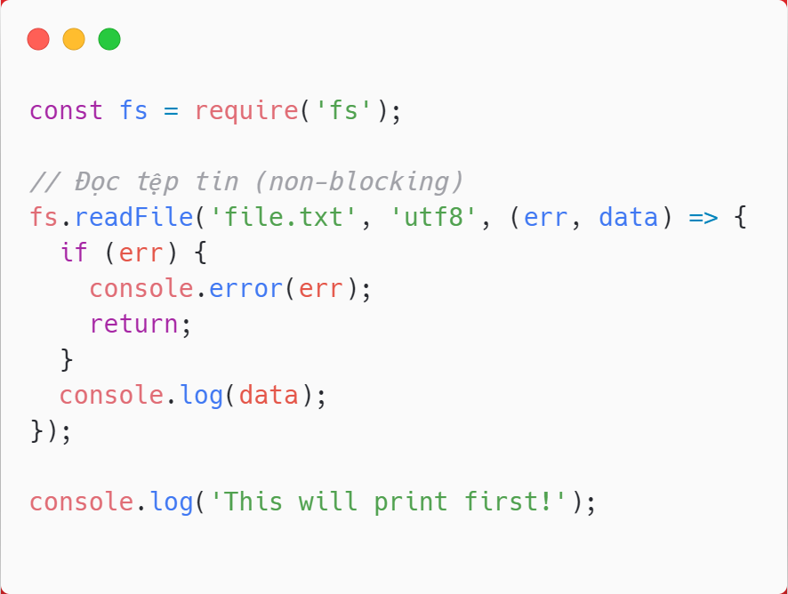
Tạo một API đơn giản với Express (framework phổ biến cho Node.js):
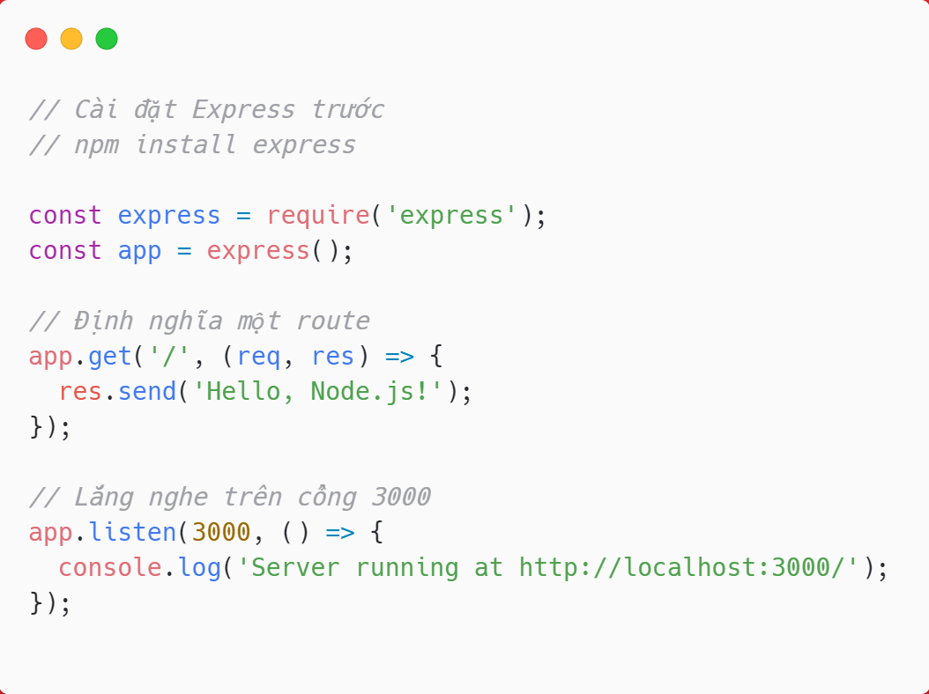
Lợi ích và hạn chế của Node.js
Lợi ích:
  - Hiệu suất cao: Nhờ vào mô hình không đồng bộ và engine V8, Node.js có thể xử lý một lượng lớn các yêu cầu đồng thời mà không làm giảm hiệu suất.
  - Dễ dàng học: Nếu đã quen thuộc với JavaScript, Node.js rất dễ học và sử dụng.
  - Cộng đồng lớn: Node.js có một cộng đồng phát triển mạnh mẽ và thư viện mã nguồn mở phong phú.
  - Tích hợp tốt với các hệ thống frontend: Node.js dễ dàng kết hợp với các thư viện frontend như React.js, Vue.js, hay Angular.
Hạn chế:
  - Chưa phù hợp cho các ứng dụng CPU-bound: Node.js không tối ưu cho các tác vụ tính toán nặng, như xử lý video, hình ảnh hoặc các thuật toán phức tạp, vì nó chạy trên một luồng đơn (single-threaded).
  - Callback hell: Mặc dù có thể xử lý các tác vụ không đồng bộ tốt, nhưng với các chuỗi callback phức tạp, việc quản lý mã có thể trở nên khó khăn. Điều này có thể được giải quyết bằng cách sử dụng Promises hoặc async/await.

Giới thiệu về Reactjs
React.js (thường được gọi đơn giản là React) là một thư viện JavaScript mã nguồn mở, được phát triển bởi Facebook. Nó cho phép xây dựng các giao diện người dùng (UI) động và có thể tái sử dụng được thông qua các component. React tập trung vào việc tối ưu hóa việc cập nhật và render giao diện khi dữ liệu thay đổi, nhờ vào cơ chế Virtual DOM.
React chủ yếu được sử dụng để xây dựng các ứng dụng single-page applications (SPA) và có thể được kết hợp với nhiều công nghệ khác như Redux, React Router, và các API khác để xây dựng ứng dụng phức tạp.
Tính năng chính của React.js
  - Component-based architecture (Kiến trúc dựa trên Component): React sử dụng mô hình component để chia giao diện người dùng thành các phần nhỏ, tái sử dụng được. Mỗi component có thể có trạng thái riêng và có thể được kết hợp để tạo thành các ứng dụng phức tạp.
  - Virtual DOM (DOM ảo): React sử dụng Virtual DOM, giúp giảm thiểu việc thao tác trực tiếp với DOM thật. Khi có sự thay đổi trong state hoặc props của một component, React sẽ cập nhật Virtual DOM trước, so sánh với DOM cũ, và chỉ thay đổi những phần cần thiết trong DOM thật. Điều này giúp cải thiện hiệu suất của ứng dụng.
  - One-way data flow (Dòng dữ liệu một chiều): Dữ liệu trong React di chuyển theo một chiều: từ parent component xuống child component thông qua props. Điều này giúp dễ dàng kiểm soát luồng dữ liệu và tránh được các vấn đề khó kiểm soát như trong các framework khác với data-binding hai chiều.
  - JSX (JavaScript XML): React sử dụng JSX, một cú pháp mở rộng cho JavaScript cho phép viết HTML trong JavaScript. JSX giúp dễ dàng xác định cấu trúc giao diện người dùng trong code JavaScript.
  - State và Props: State là dữ liệu có thể thay đổi trong một component. Mỗi khi state thay đổi, React sẽ tự động render lại component để phản ánh sự thay đổi đó. Props là các tham số truyền vào từ component cha (parent component) vào component con (child component). Props không thể thay đổi trong component nhận, và chúng giúp truyền tải dữ liệu giữa các component.
  - Hooks: Hooks là một tính năng mới trong React (bắt đầu từ phiên bản 16.8) cho phép sử dụng state và các tính năng khác của React mà không cần phải viết class components. Các hooks phổ biến như useState, useEffect, useContext giúp xử lý trạng thái và side effects trong component một cách dễ dàng.
  - React Router: React Router là một thư viện cho phép định tuyến (routing) trong các ứng dụng React, giúp chuyển hướng giữa các trang mà không cần tải lại toàn bộ trang, mang lại trải nghiệm người dùng mượt mà.
  - Context API: Context API trong React giúp quản lý trạng thái ứng dụng mà không cần phải truyền dữ liệu qua nhiều lớp component. Nó rất hữu ích trong việc chia sẻ dữ liệu giữa các component mà không cần props drilling.
Lợi ích và ưu điểm của React
  - Tái sử dụng mã nguồn (Reusability): Các component trong React có thể được tái sử dụng nhiều lần trong ứng dụng, giúp tiết kiệm thời gian và công sức phát triển.
  - Hiệu suất cao: Nhờ vào Virtual DOM, React có khả năng tối ưu hóa việc cập nhật giao diện người dùng, giúp ứng dụng nhanh hơn và mượt mà hơn so với các framework sử dụng DOM thật.
  - Dễ học và dễ sử dụng: Nếu đã quen thuộc với JavaScript, React dễ dàng học và làm quen. JSX cung cấp một cú pháp dễ hiểu, gần gũi với HTML.
  - Cộng đồng mạnh mẽ: React có một cộng đồng rất lớn và phát triển mạnh mẽ, với rất nhiều tài liệu học tập, thư viện hỗ trợ và các giải pháp đã được kiểm chứng.
  - Quản lý trạng thái (State management): React hỗ trợ các thư viện quản lý trạng thái như Redux và Context API, giúp dễ dàng quản lý dữ liệu trong các ứng dụng lớn và phức tạp.
  - Kết hợp tốt với các công nghệ khác: React có thể dễ dàng kết hợp với các công nghệ khác như Node.js, GraphQL, Firebase, giúp xây dựng các ứng dụng full-stack mạnh mẽ.
  - Hỗ trợ cho các ứng dụng di động: React Native là một framework dựa trên React cho phép phát triển ứng dụng di động cho cả iOS và Android từ một codebase duy nhất.
Công cụ và thư viện hữu ích khi làm việc với React
  - Create React App: Là công cụ giúp nhanh chóng khởi tạo một dự án React mà không cần phải cấu hình Webpack, Babel, hay các công cụ build khác.
  - Redux: Thư viện giúp quản lý trạng thái của ứng dụng ở mức toàn cục (global state), rất hữu ích cho các ứng dụng phức tạp với nhiều state và nhiều component cần truy cập.
  - React Router: Thư viện quản lý điều hướng (routing) trong ứng dụng React, giúp tạo các trang và chuyển hướng giữa các trang mà không cần phải tải lại toàn bộ trang.
  - Axios: Thư viện giúp gửi các yêu cầu HTTP dễ dàng từ frontend để kết nối với backend API.
Lợi ích và hạn chế của React.js
Lợi ích:
  - Tái sử dụng component giúp tiết kiệm thời gian phát triển.
  - Virtual DOM giúp tăng hiệu suất ứng dụng.
  - Cộng đồng lớn với nhiều tài nguyên hỗ trợ.
  - Quản lý trạng thái dễ dàng với Redux hoặc Context API.
Hạn chế:
  - Cần thời gian học hỏi đối với người mới bắt đầu, nhất là khi sử dụng các tính năng như hooks, context hoặc Redux.
  - JSX có thể khiến người mới cảm thấy lạ lẫm vì cú pháp HTML kết hợp với Javascript.

Giới thiệu về Mysql
MySQL là một hệ quản trị cơ sở dữ liệu quan hệ (RDBMS - Relational Database Management System) mã nguồn mở, sử dụng ngôn ngữ truy vấn có cấu trúc SQL (Structured Query Language). MySQL được phát triển bởi Oracle Corporation và là một trong những hệ quản trị cơ sở dữ liệu phổ biến nhất trên thế giới, đặc biệt trong các ứng dụng web. Nó hỗ trợ việc lưu trữ dữ liệu có cấu trúc và có thể xử lý các tác vụ phức tạp như tìm kiếm, truy vấn, phân tích và cập nhật dữ liệu.
MySQL được sử dụng rộng rãi trong các ứng dụng web, đặc biệt khi kết hợp với các công nghệ như PHP, Node.js, Python và nhiều framework phổ biến như Laravel, Django và Express.js.
Các thành phần chính của MySQL
- Database:
  - Là một bộ sưu tập các bảng dữ liệu. Mỗi cơ sở dữ liệu chứa các bảng liên quan đến một loại thông tin cụ thể, ví dụ: cơ sở dữ liệu người dùng có thể chứa các bảng như users, orders, products, v.v.
- Table:
  - Bảng là nơi dữ liệu được lưu trữ trong MySQL, có dạng bảng tính với các hàng (rows) và cột (columns). Mỗi cột lưu trữ một loại dữ liệu cụ thể, chẳng hạn như số, chuỗi ký tự, ngày tháng.
- Row (Hàng):
  - Một bản ghi trong bảng. Mỗi hàng chứa một tập hợp các giá trị cho các cột khác nhau trong bảng.
- Column (Cột):
  - Mỗi cột trong bảng định nghĩa một loại dữ liệu, ví dụ: tên, tuổi, địa chỉ.
- Primary Key (Khóa chính):
  - Là một cột hoặc tập hợp các cột trong bảng, đảm bảo rằng mỗi hàng trong bảng là duy nhất. Nó giúp nhận diện các bản ghi trong bảng.
- Foreign Key (Khóa ngoại):
  - Là một cột trong bảng, liên kết với khóa chính của bảng khác. Khóa ngoại giúp duy trì tính toàn vẹn dữ liệu giữa các bảng.
- Index (Chỉ mục):
  - Là một cấu trúc dữ liệu giúp tăng tốc quá trình tìm kiếm trong bảng. Tuy nhiên, khi tạo quá nhiều chỉ mục, có thể làm giảm hiệu suất khi thực hiện các thao tác cập nhật hoặc chèn dữ liệu.
- SQL (Structured Query Language):
  - Là ngôn ngữ sử dụng để tương tác với cơ sở dữ liệu MySQL, bao gồm các lệnh như SELECT, INSERT, UPDATE, DELETE, CREATE, ALTER, v.v.

Lợi ích và ưu điểm của MySQL
- Mã nguồn mở và miễn phí:
  - MySQL là phần mềm mã nguồn mở, có thể sử dụng miễn phí và tự do điều chỉnh mã nguồn.
- Hiệu suất cao:
  - MySQL rất hiệu quả trong việc xử lý truy vấn với tốc độ nhanh và tối ưu cho các tác vụ đọc dữ liệu.
- Dễ dàng sử dụng:
  - MySQL dễ cài đặt và sử dụng, với cú pháp SQL đơn giản và thân thiện với người mới bắt đầu.
- Quản lý dữ liệu hiệu quả:
  - MySQL hỗ trợ các cơ chế bảo mật tốt và tính toàn vẹn dữ liệu thông qua việc sử dụng khóa chính (Primary Key), khóa ngoại (Foreign Key), và các ràng buộc khác.
- Hỗ trợ cộng đồng lớn:
  - MySQL có một cộng đồng lớn và rất nhiều tài nguyên tài liệu học tập, giúp dễ dàng tìm kiếm sự trợ giúp khi gặp khó khăn.
- Khả năng mở rộng:
  - MySQL có thể xử lý các cơ sở dữ liệu rất lớn và có khả năng mở rộng cao khi sử dụng các kỹ thuật như phân mảnh (sharding) hoặc replica.

Các hạn chế của MySQL
- Quản lý các truy vấn phức tạp:
  - MySQL không mạnh mẽ như một số hệ quản trị cơ sở dữ liệu khác (ví dụ: PostgreSQL) trong việc xử lý các truy vấn phức tạp hoặc các phép toán phức tạp với dữ liệu.
- Không hỗ trợ đầy đủ các tính năng của cơ sở dữ liệu quan hệ:
  - MySQL không hỗ trợ một số tính năng phức tạp như Full Outer Joins hoặc Recursive Queries mà các DBMS khác như PostgreSQL hỗ trợ.
- Tính toàn vẹn dữ liệu không mạnh mẽ bằng các hệ thống khác:
  - Mặc dù MySQL hỗ trợ tính toàn vẹn dữ liệu, nhưng khi làm việc với các cơ sở dữ liệu phức tạp, MySQL có thể thiếu một số tính năng mà các hệ quản trị cơ sở dữ liệu khác cung cấp.
MySQL là một hệ quản trị cơ sở dữ liệu mạnh mẽ, dễ sử dụng và có hiệu suất cao, phù hợp cho các ứng dụng web và các dự án nhỏ đến lớn. Nhờ vào khả năng mở rộng và hỗ trợ các tính năng quan trọng như khóa chính, khóa ngoại, và chỉ mục, MySQL vẫn là một trong những lựa chọn phổ biến cho việc lưu trữ và quản lý dữ liệu trong các ứng dụng hiện đại.

Giới thiệu về Mui
MUI (Material-UI) là một thư viện giao diện người dùng (UI) phổ biến dành cho React, cung cấp các thành phần giao diện được thiết kế theo tiêu chuẩn Material Design của Google. MUI giúp các nhà phát triển xây dựng giao diện người dùng nhanh chóng, nhất quán và đẹp mắt mà không cần phải thiết kế từ đầu.

Tính năng chính của MUI
  - Component sẵn có: MUI cung cấp nhiều thành phần sẵn sàng sử dụng như Button, TextField, Table, Card, Dialog, Snackbar, v.v., giúp nhanh chóng xây dựng giao diện.
  - Material Design: Các thành phần được thiết kế dựa trên tiêu chuẩn Material Design, mang lại giao diện chuyên nghiệp, hiện đại và nhất quán.
  - Tùy chỉnh linh hoạt: MUI hỗ trợ tùy chỉnh các thành phần UI thông qua hệ thống theme (chủ đề) và CSS-in-JS. Có thể điều chỉnh màu sắc, kích thước, kiểu dáng, và nhiều hơn nữa để phù hợp với dự án.
  - Responsive: Các thành phần trong MUI được tối ưu hóa để hiển thị tốt trên mọi kích thước màn hình, hỗ trợ phát triển giao diện responsive.
  - Hỗ trợ TypeScript: MUI tích hợp tốt với TypeScript, giúp cải thiện trải nghiệm phát triển cho các dự án sử dụng TypeScript.
  - Hệ sinh thái mạnh mẽ: Ngoài các thành phần cơ bản, MUI còn cung cấp các thư viện bổ trợ như Grid,….

Giới thiệu về Bootstrap
Bootstrap là một framework giao diện người dùng phổ biến, cung cấp các công cụ để xây dựng giao diện web hiện đại, thân thiện và responsive. Được phát triển bởi Twitter, Bootstrap giúp nhanh chóng thiết kế các trang web mà không cần quá nhiều công sức tùy chỉnh CSS từ đầu.

Tính năng chính của Bootstrap
- Responsive Design: Bootstrap tích hợp sẵn hệ thống lưới (grid system) giúp xây dựng giao diện thích ứng trên mọi kích thước màn hình.
- Component sẵn có: Bao gồm các thành phần giao diện như nút bấm, form, thanh điều hướng, bảng, modal, carousel, v.v., giúp thiết kế giao diện nhanh chóng.
- Hỗ trợ CSS và JavaScript: Bootstrap cung cấp các class CSS sẵn sàng sử dụng và các plugin JavaScript để tạo hiệu ứng và chức năng động.
- Dễ tùy chỉnh: Hỗ trợ chỉnh sửa theme, màu sắc, kích thước và các thành phần khác thông qua Sass hoặc các class sẵn có.
- Hỗ trợ trình duyệt: Tương thích tốt với các trình duyệt phổ biến như Chrome, Firefox, Safari, Edge.

Giới thiệu về Restful API
REST (Representational State Transfer) là một kiến trúc phần mềm cho các hệ thống phân tán, đặc biệt là các hệ thống web. RESTful API là một API (Giao diện lập trình ứng dụng) tuân thủ các nguyên lý và quy tắc của REST để thực hiện các thao tác giao tiếp giữa client và server thông qua các phương thức HTTP.
Một RESTful API cho phép các ứng dụng có thể tương tác với nhau qua giao thức HTTP một cách dễ dàng, sử dụng các phương thức như GET, POST, PUT, DELETE và các quy tắc rõ ràng để xác định các yêu cầu và phản hồi.

Nguyên tắc của RESTFUL API
Để được coi là RESTful, một API cần phải tuân thủ một số nguyên tắc cơ bản sau:
- Stateless (Không duy trì trạng thái):
  - Mỗi yêu cầu từ client đến server phải chứa đủ thông tin để server có thể hiểu và xử lý yêu cầu mà không cần phải lưu trữ trạng thái của client. Điều này có nghĩa là mỗi yêu cầu phải độc lập và không phụ thuộc vào yêu cầu trước đó.
- Client-Server Architecture (Kiến trúc Client-Server):
  - REST tuân theo mô hình phân tách client và server, nơi client chỉ tập trung vào việc gửi yêu cầu và hiển thị dữ liệu, còn server xử lý các yêu cầu và trả về phản hồi. Cả hai bên giao tiếp thông qua HTTP.
- Cacheable (Có thể lưu trữ trong bộ nhớ cache):
  - Các phản hồi từ server phải được đánh dấu là có thể cache (lưu trữ tạm thời) hoặc không thể cache, giúp giảm tải cho server và cải thiện hiệu suất.
- Uniform Interface (Giao diện đồng nhất):
  - Đảm bảo rằng giao diện giữa client và server là đồng nhất. Điều này có nghĩa là các yêu cầu HTTP sẽ được định dạng một cách chuẩn mực, giúp client có thể dễ dàng tương tác với server mà không cần biết chi tiết về cách thực hiện.
- Layered System (Hệ thống phân lớp):
  - REST cho phép các hệ thống được chia thành nhiều lớp, mỗi lớp có thể xử lý các yêu cầu theo cách riêng biệt. Client có thể không nhận thức được sự tồn tại của các lớp trung gian như proxy, load balancer, hoặc các lớp bảo mật.
- Code on Demand (Mã chạy khi cần thiết) (Tuỳ chọn):
  - REST có thể cho phép server gửi mã chương trình (chẳng hạn như JavaScript) đến client, cho phép client thực thi mã này khi cần thiết.

Các phương thức HTTP trong RESTful API
RESTful API sử dụng các phương thức HTTP chuẩn để thực hiện các thao tác CRUD (Create, Read, Update, Delete) với dữ liệu. Các phương thức này bao gồm:
  - GET: Dùng để yêu cầu và lấy thông tin từ server. Phương thức này chỉ nên được sử dụng để đọc dữ liệu và không có tác dụng phụ.
  - POST: Dùng để gửi dữ liệu mới đến server, thường được sử dụng để tạo một đối tượng mới trong cơ sở dữ liệu.
  - PUT: Dùng để cập nhật toàn bộ một đối tượng trên server. Thường được dùng khi muốn thay đổi toàn bộ dữ liệu của đối tượng
  - PATCH: Dùng để cập nhật một phần của đối tượng, thay vì cập nhật toàn bộ đối tượng như với PUT. Đây là phương thức được sử dụng khi chỉ cần thay đổi một phần nhỏ của đối tượng.
  - DELETE: Dùng để xóa một đối tượng từ server.
  - OPTIONS: Dùng để lấy thông tin về các phương thức HTTP mà server hỗ trợ cho một tài nguyên cụ thể.

Lý luận thiết kế và phát triển website

Quy trình phát triển website
Quy trình phát triển website yêu cầu sự linh hoạt và chặt chẽ. Bắt đầu với việc thu thập yêu cầu từ phía người dùng và các bên liên quan, từ đó xây dựng một bản thiết kế chi tiết. Các bước cơ bản bao gồm:
- Khảo sát và phân tích yêu cầu: Tiến hành khảo sát thực tế tại Khoa Kỹ thuật và Công nghệ, thu thập thông tin về quy trình quản lý giờ nhiệm vụ hiện tại của giảng viên. Phân tích yêu cầu để xác định các chức năng cần thiết của hệ thống.
- Thiết kế hệ thống:
  - Xây dựng kiến trúc tổng thể của hệ thống, bao gồm cả frontend và backend.
  - Lập sơ đồ cơ sở dữ liệu để quản lý thông tin giảng viên, nhiệm vụ nghiên cứu khoa học, và các danh mục quy đổi.
- Phát triển và kiểm thử:
  - Xây dựng frontend với React.js để tạo giao diện người dùng thân thiện, tương tác tốt.
  - Phát triển backend với Node.js, sử dụng cơ sở dữ liệu MySQL để xử lý dữ liệu một cách hiệu quả.
  - Tiến hành kiểm thử chức năng và kiểm thử hiệu suất để đảm bảo hệ thống hoạt động ổn định.

Tích hợp giữa frontend và backend
Tích hợp frontend và backend là yếu tố cốt lõi để xây dựng một hệ thống hoàn chỉnh. Việc truyền dữ liệu và quản lý trạng thái giữa hai phần này được thực hiện thông qua RESTful APIs. Các điểm chính trong quá trình tích hợp bao gồm:
- Kết nối dữ liệu:
  - Backend (Node.js) cung cấp các API để xử lý yêu cầu từ frontend.
  - Frontend (React.js) gọi các API để nhận và hiển thị dữ liệu.
- Quản lý trạng thái:
  - Sử dụng các thư viện như Redux hoặc Context API trong React.js để quản lý trạng thái toàn cục của ứng dụng.
- Bảo mật:
  - Thực hiện các cơ chế bảo mật như xác thực JWT (JSON Web Token) để bảo vệ dữ liệu.

Giả thiết khoa học và phương pháp nghiên cứu dự án

Giả thiết khoa học: Hiệu suất và khả năng mở rộng
Dự án được xây dựng dựa trên giả thiết rằng sự kết hợp giữa Node.js và React.js sẽ tạo nên một hệ thống quản lý giờ nhiệm vụ nghiên cứu khoa học hiệu quả và linh hoạt. Cụ thể:
  - Node.js: Khả năng xử lý không đồng bộ, giúp hệ thống xử lý đồng thời nhiều yêu cầu mà vẫn đảm bảCo hiệu suất cao.
  - React.js: Cung cấp khả năng quản lý trạng thái tốt, giao diện người dùng động và trải nghiệm mượt mà.
  - MySQL: Đảm bảo quản lý cơ sở dữ liệu hiệu quả, dễ dàng truy vấn và mở rộng khi cần thiết.

Phương pháp nghiên cứu: Phát triển liên tục và kiểm thử
Dự án áp dụng các phương pháp sau:
- Phát triển liên tục: Áp dụng mô hình Agile để phát triển hệ thống. Các tính năng được xây dựng và kiểm thử trong các vòng lặp nhỏ (iteration), đảm bảo khả năng thích nghi với các yêu cầu thay đổi.
- Kiểm thử hiệu suất:
  - Sử dụng các công cụ như Postman để kiểm tra API.
  - Kiểm thử hiệu suất hệ thống bằng cách giả lập số lượng lớn người dùng truy cập đồng thời.
- Khảo sát và phản hồi: Thu thập ý kiến từ giảng viên và cán bộ quản lý trong quá trình thử nghiệm, từ đó cải tiến hệ thống để đáp ứng nhu cầu thực tế.

CHƯƠNG 3: HIỆN THỰC HÓA NGHIÊN CỨU
(Mô tả các bước nghiên cứu đã tiến hành, các bản thiết kế, cách thức cài đặt chương trình hoặc hiện thực hóa nghiên cứu. Đối với các đề tài ứng dụng có kết quả là sản phẩm phần mềm phải có hồ sơ thiết kế, cài đặt, ... theo các dạng lược đồ, mô hình phổ biến trong ngành. Nội dung đặc tả nhu cầu, phân tích thiết kế hệ thống cũng thể hiện trong chương này.)
3.1 Thiết kế mô hình dữ liệu
3.1.1 Mô hình thực thể kết hợp
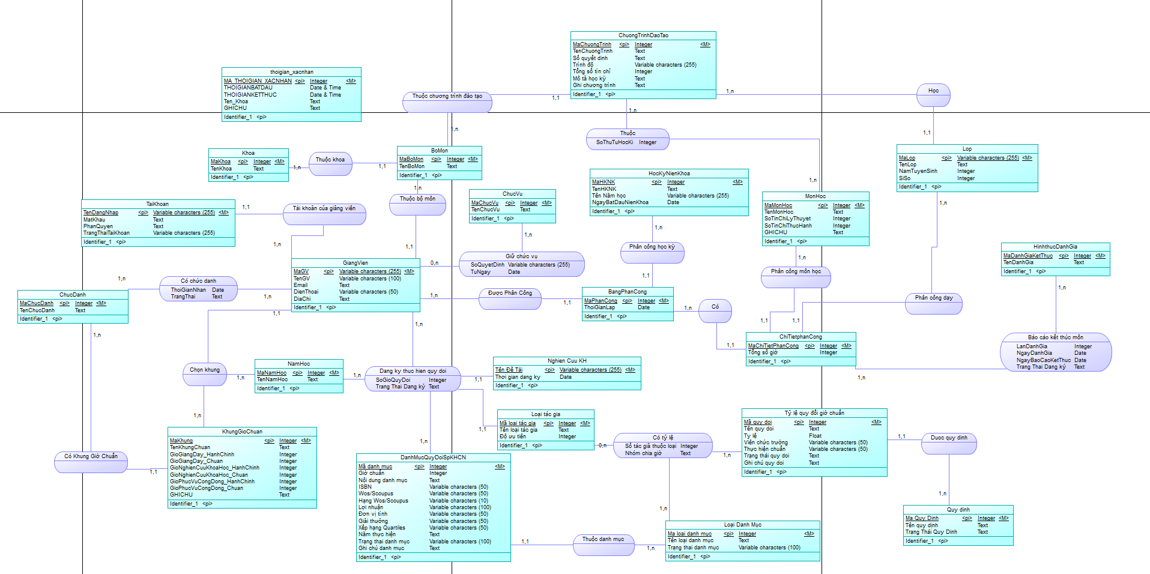
3.1.2 Mô tả các bảng trong lược đồ CSDL
Mô tả chi tiết các bảng
Tên bảng | Diễn giải
Khoa | khoa
Bomon | Bộ môn
Chuongtrinhdaotao | Chương trình đào tạo
Taikhoan | Tài khoản
Giangvien | Giảng viên
Chucdanh | Chức danh
Bangphancong | Bảng phân công
Nghiencuukhoahoc | Nghiên cứu khoa học
Loaitacgia | Loại tác giả
Dangkythuchienquydoi | Đăng ký thực hiện quy đổi
Quydinh | Quy định
Loaidanhmuc | Loại danh mục
DanhmucquydoispNKHK | Danh mục quy đổi sản phẩm nghiên cứu khoa học
Tylequydoigiochuan | Tỷ lệ quy đổi giờ chuẩn
Namhoc | Năm học
Khunggiochuan | Khung giờ chuẩn
Thoigian_xacnhan | Thời gian xác nhận
Chucvu | Chức vụ
Monhoc | Môn học
Lop | Lớp
Hinhthucdanhgia | Hình thức đánh giá
Chitietphancong | Chi tiết phân công
Giu_chuc_vu | Giữ chức vụ
Co_chuc_danh | Có chức danh
Chon_khung | Chọn khung
Co_ti_le | Có tỉ lệ
Thuoc | Thuộc
Bao_cao_ket_thuc_mon | Báo cáo kết thúc môn
Hockynienkhoa | Học kỳ niên khóa

Khoa
TT | Thuộc tính | Diễn giải | Loại giá trị | Kiểu dữ liệu | Miền giá trị | Chiều dài | Ghi chú
1. | MAKHOA | Mã khoa | Bắt buộc | Int | Khóa chính
2. | TENKHOA | Tên khoa |  | Text

Bomon
TT | Thuộc tính | Diễn giải | Loại giá trị | Kiểu dữ liệu | Miền giá trị | Chiều dài | Ghi chú
1. | MABOMON | Mã bộ môn | Bắt buộc | Int | Khóa chính
2. | MAKHOA | Mã khoa | Bắt buộc | Int | Khóa ngoại
3. | TENBOMON | Tên bộ môn |  | Text

Giangvien
TT | Thuộc tính | Diễn giải | Loại giá trị | Kiểu dữ liệu | Miền giá trị | Chiều dài | Ghi chú
1. | MAGV | Mã giảng vien | Bắt buộc | Int | Khóa chính
2. | MABOMON | Mã bộ môn | Bắt buộc | Int | Khóa ngoại
3. | TENGV | Tên bộ môn |  | nvarchar |  | 100
4. | EMAIL | email |  | Text
5. | DIENTHOAI | Điện thoại |  | nvarchar |  | 50
6. | DIACHI | Địa chỉ |  | Text

Taikhoan
TT | Thuộc tính | Diễn giải | Loại giá trị | Kiểu dữ liệu | Miền giá trị | Chiều dài | Ghi chú
1. | TENDANGNHAP | Tên đăng nhập | Bắt buộc | Varchar | Khóa chính | 255
2. | MAGV | Mã giảng viên | Bắt buộc | Int | Khóa ngoại
3. | MATKHAU | Mật khẩu |  | Text
4. | PHANQUYEN | Phân quyền |  | Text
5. | TRANGTHAIHOATDONG | Trạng thái hoạt động |  | nvarchar |  | 255

Chucdanh
TT | Thuộc tính | Diễn giải | Loại giá trị | Kiểu dữ liệu | Miền giá trị | Chiều dài | Ghi chú
1. | MACHUCDANH | Mã chức danh | Bắt buộc | Int | Khóa chính
2. | TENCHUCDANH | Tên chức danh |  | Text

Chucvu
TT | Thuộc tính | Diễn giải | Loại giá trị | Kiểu dữ liệu | Miền giá trị | Chiều dài | Ghi chú
1. | MACHUCVU | Mã chức vụ | Bắt buộc | Int | Khóa chính
2. | TENCHUCVU | Tên chức vụ |  | Text

Co_chuc_danh
TT | Thuộc tính | Diễn giải | Loại giá trị | Kiểu dữ liệu | Miền giá trị | Chiều dài | Ghi chú
1. | MACHUCDANH | Mã chức danh | Bắt buộc | Int | Khóa chính, khóa ngoại
2. | MAGV | Mã giảng viên | Bắt buộc | Int | Khóa ngoại,Khóa chính
3. | THOIGIANNHAN | Thời gian nhận |  | Date
4. | TRANGTHAI | Trạng thái |  | Text

Giu_chuc_vu
TT | Thuộc tính | Diễn giải | Loại giá trị | Kiểu dữ liệu | Miền giá trị | Chiều dài | Ghi chú
1. | MACHUCVU | Mã chức danh | Bắt buộc | Int | Khóa ngoại,Khóa chính
2. | MAGV | Mã giảng viên | Bắt buộc | Int | Khóa ngoại,Khóa chính
3. | SOQUYETDINH | Số quyết định |  | Varchar |  | 255
4. | TUNGAY | Trạng thái |  | Date

Thoigian_xacnhan
TT | Thuộc tính | Diễn giải | Loại giá trị | Kiểu dữ liệu | Miền giá trị | Chiều dài | Ghi chú
1. | MA_THOIGIAN_XACNHAN | Mã thời gian xác nhận | Bắt buộc | Int | Khóa chính
2. | THOIGIANBATDAU | Thời gian bắt đầu |  | datetiem
3. | THOIGIANKETTHUC | Thời gian kết thúc |  | datetiem
4. | TEN_KHOA | Tên khoa |  | Text
5. | GHICHU | Ghi chú |  | Text

Namhoc
TT | Thuộc tính | Diễn giải | Loại giá trị | Kiểu dữ liệu | Miền giá trị | Chiều dài | Ghi chú
1. | MANAMHOC | Mã năm học | Bắt buộc | Int | Khóa chính
2. | TENNAMHOC | Tên năm học |  | Text
Nghien_cuu_KH
TT | Thuộc tính | Diễn giải | Loại giá trị | Kiểu dữ liệu | Miền giá trị | Chiều dài | Ghi chú
1. | TEN_DE_TAI | Tên đề tài | Bắt buộc | Varchar | Khóa chính | 255
2. | THOI_GIAN_DANG_KY | Thời gian đăng ký |  | Date

Lop
TT | Thuộc tính | Diễn giải | Loại giá trị | Kiểu dữ liệu | Miền giá trị | Chiều dài | Ghi chú
1. | MALOP | Mã lớp | Bắt buộc | Varchar | Khóa chính | 255
2. | MACHUONGTRINH | Mã chương trình | Bắt buộc | Int | Khóa ngoại
3. | TENLOP | Tên lớp |  | Text
4. | NAMTUYENSINH | Năm tuyển sinh |  | int
5. | SISO | Sĩ số |  | int

Khunggiochuan
TT | Thuộc tính | Diễn giải | Loại giá trị | Kiểu dữ liệu | Miền giá trị | Chiều dài | Ghi chú
1. | MAKHUNG | Mã khung | Bắt buộc | Varchar | Khóa chính | 255
2. | MACHUCDANH | Mã chức dang | Bắt buộc | Int | Khóa ngoại
3. | TENKHUNGCHUAN | Tên khung chuẩn |  | Text
4. | GIOGIANGDAY_HANHCHINH | Giờ giảng dạy hành chình |  | int
5. | GIOGIANGDAY_CHUAN | Giờ giảng dạy chuẩn |  | int
6. | GIONGHIENCUUKHOAHOC_HANHCHINH | Giờ nghiên cứu khoa học hành chính |  | int
7. | GIONGHIENCUUKHOAHOC_CHUAN | Giờ nghiên cứu khoa hoc chuẩn |  | int
8. | GIOPHUCVUCONGDONG_HANHCHINH | Giờ phục vụ cộng đồng hành chính |  | int
9. | GIOPHUCVUCONGDONG_CHUAN | Giờ phục vụ cộng đồng chuẩn |  | int
10. | GHICHU | Ghi chú |  | Text

Chon_khung
TT | Thuộc tính | Diễn giải | Loại giá trị | Kiểu dữ liệu | Miền giá trị | Chiều dài | Ghi chú
1. | MAGV | Mã giảng viên | Bắt buộc | Varchar | Khóa ngoại,Khóa chính | 255
2. | MANAMHOC | Mã năm học | Bắt buộc | Int | Khóa ngoại,Khóa chính
3. | MAKHUNG | Mã khung | Bắt buộc | Int | Khóa ngoại,Khóa chính

Dang_ky_thuc_hien_quy_doi
TT | Thuộc tính | Diễn giải | Loại giá trị | Kiểu dữ liệu | Miền giá trị | Chiều dài | Ghi chú
1. | MAGV | Mã giảng viên | Bắt buộc | Varchar | Khóa ngoại,Khóa chính | 255
2. | MANAMHOC | Mã năm học | Bắt buộc | Int | Khóa ngoại,Khóa chính
3. | MADANHMUC | Mã danh mục | Bắt buộc | Int | Khóa chính
4. | MA_LOAI_TAC_GIA | Mã loại tác giả | Bắt buộc | int | Khóa ngoại,Khóa chính
5. | TEN_DE_TAI | Tên đề tài | Bắt buộc | Varchar | Khóa ngoại,Khóa chính | 255
6. | SOGIOQUYDOI | Số giờ quy đổi |  | int
7. | TRANG_THAI_DANG_KY | Trạng thái đăng ký |  | Text

Loai_tac_gia
TT | Thuộc tính | Diễn giải | Loại giá trị | Kiểu dữ liệu | Miền giá trị | Chiều dài | Ghi chú
1. | MA_LOAI_TAC_GIA | Mã loại tác giả | Bắt buộc | int | Khóa chính
2. | TEN_LOAI_TAC_GIA | Tên loại tác giả |  | Text
3. | DO_UU_TIEN | Độ ưu tiên |  | Int

Loai_danh_muc
TT | Thuộc tính | Diễn giải | Loại giá trị | Kiểu dữ liệu | Miền giá trị | Chiều dài | Ghi chú
1. | MA_LOAI_DANH_MUC | Mã loại danh mục | Bắt buộc | int | Khóa chính
2. | TEN_LOAI_DANH_MUC | Tên loại danh mục |  | Text
3. | TRANG_THAI_DANH_MUC | Trạng thái danh mục |  | Varchar |  | 100

Quy_dinh
TT | Thuộc tính | Diễn giải | Loại giá trị | Kiểu dữ liệu | Miền giá trị | Chiều dài | Ghi chú
1. | MA_QUY_DINH | Mã loại quy định | Bắt buộc | int | Khóa chính
2. | TEN_QUY_DINH | Tên loại quy định |  | Text
3. | TRANG_THAI_QUY_DINH | Trạng thái quy định |  | Text

Bangphancong
TT | Thuộc tính | Diễn giải | Loại giá trị | Kiểu dữ liệu | Miền giá trị | Chiều dài | Ghi chú
1. | MAPHANCONG | Mã phân công | Bắt buộc | int | Khóa chính
2. | MAHKNK | Mã học kì niên khóa | Bắt buộc | int | Khóa ngoại
3. | MAGV | Mã giảng viên | Bắt buộc | Varchar | Khóa ngoại | 255
4. | THOIGIANLAP | Thời gian lặp |  | Date

DanhmucquydoispNKHK
TT | Thuộc tính | Diễn giải | Loại giá trị | Kiểu dữ liệu | Miền giá trị | Chiều dài | Ghi chú
1. | MA_DANH_MUC | Mã danh mục | Bắt buộc | int | Khóa chính
2. | MA_LOAI_DANH_MUC | Mã loại danh mục | Bắt buộc | int | Khóa ngoại
3. | GIO_CHUAN | Giờ chuẩn |  | int
4. | NOI_DUNG_DANH_MUC | Nội dung danh mục |  | Text
5. | ISBN | isbn |  | Varchar |  | 50
6. | WOS_SCOUPUS | wos_scoupus |  | Varchar |  | 50
7. | HANG_WOS_SCOUPUS | Hạng wos_scoupus |  | Varchar |  | 10
8. | LOI_NHUAN | Lợi nhuận |  | Varchar |  | 100
9. | DON_VI_TINH | Đơn vị tính |  | Varchar |  | 50
10. | GIAI_THUONG | Giải thưởng |  | Varchar |  | 50
11. | XEP_HANG_QUARTILES | Xếp hạng quartiles |  | Varchar |  | 50
12. | NAM_THUC_HIEN | Năm thực hiện |  | Text
13. | TRANG_THAI_DANH_MUC | Trạng thái danh mục |  | Varchar |  | 100
14. | GHI_CHU_DANH_MUC | Ghi chú danh mục |  | Text

Chuongtrinhdaotao
TT | Thuộc tính | Diễn giải | Loại giá trị | Kiểu dữ liệu | Miền giá trị | Chiều dài | Ghi chú
1. | MACHUONGTRINH | Mã chương trinh | Bắt buộc | int | Khóa chính
2. | MABOMON | Mã bộ môn | Bắt buộc | int | Khóa ngoại
3. | TENCHUONGTRINH | Tên chương trình |  | Text
4. | SO_QUYET_DINH | Số quyết định |  | Text
5. | TRINH_DO | Trình độ |  | Varchar |  | 255
6. | TONG_SO_TIN_CHI | Tổng số tín chỉ |  | int
7. | MO_TA_HOC_KY | Mô tả học kì |  | Text
8. | GHI_CHUONG_TRINH | Ghi chương trình |  | Text

Tylequydoigiochuan
TT | Thuộc tính | Diễn giải | Loại giá trị | Kiểu dữ liệu | Miền giá trị | Chiều dài | Ghi chú
1. | MA_QUY_DOI | Mã quy đổi | Bắt buộc | int | Khóa chính
2. | MA_QUY_DINH | Mã quy định | Bắt buộc | int | Khóa ngoại
3. | TEN_QUY_DOI | Tên quy đổi |  | Text
4. | TY_LE | Tỷ lệ |  | Float
5. | VIEN_CHUC_TRUONG | Viên chức trường |  | Varchar |  | 50
6. | THUC_HIEN_CHUAN | Thực hiện chuẩn |  | Varchar |  | 50
7. | TRANG_THAI_QUY_DOI | Trạng thái quy đổi |  | Text
8. | GHI_CHU_QUY_DOI | Ghi chú quy đổi |  | Text

Monhoc
TT | Thuộc tính | Diễn giải | Loại giá trị | Kiểu dữ liệu | Miền giá trị | Chiều dài | Ghi chú
1. | MAMONHOC | Mã môn học | Bắt buộc | int | Khóa chính
2. | TENMONHOC | Tên môn học |  | Text
3. | SOTINCHILYTHUYET | Số tín chỉ lý thuyết |  | int
4. | SOTINCHITHUCHANH | Số tín chỉ thực hành |  | int
5. | GHICHU | Ghi chú |  | Text

Hinhthucdanhgia
TT | Thuộc tính | Diễn giải | Loại giá trị | Kiểu dữ liệu | Miền giá trị | Chiều dài | Ghi chú
1. | MADANHGIAKETTHUC | Mã đánh giá kết thúc | Bắt buộc | int | Khóa chính
2. | TENDANHGIA | Tên đánh giá |  | Text

Chitietphancong
TT | Thuộc tính | Diễn giải | Loại giá trị | Kiểu dữ liệu | Miền giá trị | Chiều dài | Ghi chú
1. | MACHITIETPHANCONG | Mã chi tiết phân công | Bắt buộc | int | Khóa chính
2. | MAMONHOC | Mã môn học | Bắt buộc | int | Khóa ngoại
3. | MAPHANCONG | Mã phân công | Bắt buộc | int | Khóa ngoại
4. | MALOP | Mã lớp | Bắt buộc | Varchar | Khóa ngoại
5. | TONG_SO_GIO | Tổng số giờ |  | int

Co_ti_le
TT | Thuộc tính | Diễn giải | Loại giá trị | Kiểu dữ liệu | Miền giá trị | Chiều dài | Ghi chú
1. | MA_QUY_DOI | Mã quy đổi | Bắt buộc | int | Khóa chính
2. | MA_LOAI_DANH_MUC | Mã loại danh mục | Bắt buộc | int | Khóa ngoại, Khóa chính
3. | MA_LOAI_TAC_GIA | Mã loại tác giả | Bắt buộc | int | Khóa ngoại, Khóa chính
4. | SO_TAC_GIA_THUOC_LOAI | Số tác giả thuộc loại |  | int
5. | NHOM_CHIA_GIO | Nhóm chia giờ |  | Text

Thuoc
TT | Thuộc tính | Diễn giải | Loại giá trị | Kiểu dữ liệu | Miền giá trị | Chiều dài | Ghi chú
1. | MACHUONGTRINH | Mã chương trình | Bắt buộc | int | Khóa chính
2. | MAMONHOC | Mã môn học | Bắt buộc | int | Khóa ngoại, Khóa chính
3. | SOTHUTUHOCKI | Số thứ tự học kì | Bắt buộc | int

Bao_cao_ket_thuc_mon
TT | Thuộc tính | Diễn giải | Loại giá trị | Kiểu dữ liệu | Miền giá trị | Chiều dài | Ghi chú
1. | MADANHGIAKETTHUC | Mã đánh giá kết thúc | Bắt buộc | int | Khóa chính
2. | MACHITIETPHANCONG | Mã chi tiết phân công | Bắt buộc | int | Khóa ngoại, Khóa chính
3. | LANDANHGIA | Lần đánh giá |  | int
4. | NGAYDANHGIA | Ngày đánh giá |  | date
5. | NGAYBAOCAOKETTHUC | Ngày báo cáo kết thúc |  | date
6. | TRANG_THAI_DANG_KY | Trạng thái đăng ký |  | Text

Hockynienkhoa

TT | Thuộc tính | Diễn giải | Loại giá trị | Kiểu dữ liệu | Miền giá trị | Chiều dài | Ghi chú
1. | MAHKNK | Mã học kì niên khóa | Bắt buộc | int | Khóa chính
2. | TENHKNK | Tên học kì niên khóa |  | Text
3. | TEN_NAM_HOC | Tên năm học |  | Varchar |  | 255
4. | NGAYBATDAUNIENKHOA | Ngày bắt đầu niên khóa |  | date

CHƯƠNG 4: KẾT QUẢ NGHIÊN CỨU
Trình bày các kết quả đạt được sau quá trình thực hiện đồ án. Có thể đánh giá về hiệu năng, trải nghiệm người dùng, hoặc trình bày các giao diện chức năng của nghiên cứu ở phần này.

CHƯƠNG 5: KẾT LUẬN VÀ HƯỚNG PHÁT TRIỂN
Kết luận
Dự án "Xây dựng hệ thống quản lý đăng ký giờ nhiệm vụ của giảng viên Khoa Kỹ thuật và Công nghệ (Phân hệ: nghiên cứu khoa học)" đã hoàn thành với các kết quả chính:
  - Hệ thống đã đáp ứng yêu cầu quản lý giờ nghiên cứu khoa học của giảng viên, giúp lưu trữ, quản lý và tra cứu thông tin một cách khoa học và nhanh chóng.
  - Tích hợp thành công giữa giao diện frontend (React.js) và backend (Node.js), đảm bảo hiệu suất và trải nghiệm người dùng.
  - Cung cấp chức năng quy đổi và kê khai giờ nghiên cứu khoa học, hỗ trợ giảng viên và cán bộ quản lý trong công tác thống kê và báo cáo.
  - Đảm bảo hệ thống an toàn và dễ dàng mở rộng, tạo nền tảng cho việc triển khai thực tế.

Hướng phát triển
Trong tương lai, dự án có thể được mở rộng và phát triển theo các hướng sau:
- Tích hợp thêm phân hệ khác:
  - Quản lý giờ giảng dạy lý thuyết và thực hành.
  - Quản lý các hoạt động khác như hướng dẫn đồ án, luận văn, và các nhiệm vụ khác của giảng viên.
- Ứng dụng trí tuệ nhân tạo (AI):
  - Gợi ý phân công nhiệm vụ dựa trên lịch sử dữ liệu và khả năng của giảng viên.
  - Phân tích hiệu suất nghiên cứu khoa học để đề xuất cải thiện.
- Mở rộng quy mô sử dụng:
  - Ứng dụng cho toàn bộ giảng viên trong toàn trường Đại học Trà Vinh.
- Tích hợp với các hệ thống khác:
  - Kết nối với hệ thống quản lý đào tạo và nhân sự để đồng bộ hóa thông tin giảng viên.
  - Tích hợp chức năng báo cáo tự động, hỗ trợ cán bộ quản lý đưa ra quyết định nhanh chóng.
Hệ thống là bước đầu quan trọng trong việc ứng dụng công nghệ thông tin vào công tác quản lý, tạo tiền đề cho các nghiên cứu và phát triển trong tương lai.

DANH MỤC TÀI LIỆU THAM KHẢO
[1] | https://topdev.vn/blog/restful-api-la-gi/, RESTful API là gì? Cách thiết kế RESTful API, Viet Nam: Lập Trình: RESTful API là gì? Cách thiết kế RESTful API, 2024.
[2] | https://topdev.vn/blog/react-la-gi-lo-trinh/, React là gì? Lộ trình trở thành lập trình viên ReactJS, Viet Nam: Phạm Minh Khoa, 2024.
[3] | https://topdev.vn/blog/node-js-la-gi/, Node.js là gì? Tổng hợp kiến thức NodeJS từ A-Z, Viet Nam: topdev, 2024.
[4] | https://www.mcivietnam.com/blog-detail/mysql-la-gi/, MySQL là gì? Cẩm nang toàn tập về MySQL cho người mới bắt đầu, Viet Nam: MCI tổng hợp, 2024.

PHỤ LỤC

